Министерство науки и высшего образования Российской Федерации
Муромский институт (филиал)
Федерального государственного бюджетного образовательного учреждения высшего образования
«Владимирский государственный университет
имени Александра Григорьевича и Николая Григорьевича Столетовых»

Факультет ИТР
Кафедра ПИн

ЛАБОРАТОРНАЯ
РАБОТА №5

По Технологиям машинного обучения
Тема Деревья решений

Руководитель
Захаров А.А.
(фамилия, инициалы)

(подпись) (дата)

Студент ПИН - 121
(группа)
Ермилов М.В.
(фамилия, инициалы)

(подпись) (дата)

Муром 2024
Лабораторная работа №5
Цель работы: изучить метод деревьев решений, освоить его практическую реализацию.
Ход работы:
Импорт библиотек:
from sklearn.datasets import load_iris
from sklearn.tree import DecisionTreeClassifier
from sklearn import tree
import pandas as pd
import numpy as np
from matplotlib import pyplot as plt
Загрузка, изучение и преобразование набора данных Iris:
Данный набор данных предназначен для построения модели классификации. Данные о 150 экземплярах ириса, по 50 экземпляров из трёх видов – Ирис щетинистый (Iris setosa), Ирис виргинский (Iris virginica) и Ирис разноцветный (Iris versicolor). Для каждого экземпляра измерялись четыре характеристики (в сантиметрах):
1) длина наружной доли околоцветника (sepal length);
2) ширина наружной доли околоцветника (sepal width);
3) длина внутренней доли околоцветника (petal length);
4) ширина внутренней доли околоцветника (petal width).
data = load_iris() # Загрузка набора данных Iris
data # Просмотр содержимого данных
data.target_names # Получение списка имен целевых классов
df = pd.DataFrame(data.data)
df.head()
df.columns = data.feature_names
df.head()
targets = data.target_names
print(targets)
df['Species'] = data.target
df.head()

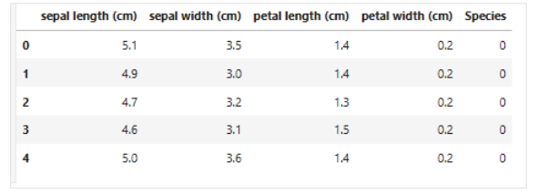
Рисунок 1 – полученные данные

X и Y матрицы:
X = data.data # Признаки объектов
y = data.target # Метки классов
Разделение на обучающий и тестовый наборы данных:
from sklearn.model_selection import train_test_split
X_train,X_test,y_train,y_test = train_test_split(X,y,test_size=0.2,random_state=43)
cls = DecisionTreeClassifier()
cls.fit(X_train, y_train) #Обучение дерева решений на обучающих данных
Визуализация дерева решений:
fig = plt.figure(figsize=(25,20))
_ = tree.plot_tree(cls,
feature_names=iris.feature_names,
class_names=iris.target_names,
filled=True) # Визуализация обученного дерева решений cls с подписями и цветами

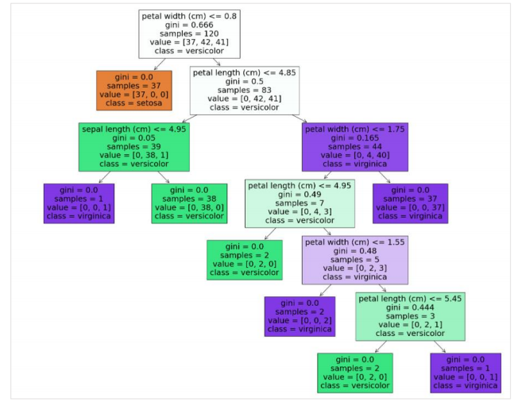
Рисунок 2 – дерево решений

Оценка модели:
predictions = cls.predict(X_test)
data.target_names[predictions]
from sklearn.metrics import accuracy_score
result = accuracy_score(y_test, predictions)
print('Точность модели : ', result)

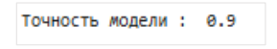
Рисунок 3 – точность модели

Получение результата для некоторых данных:
X_pred = [4.6, 3.1, 1.5, 0.1]
y_pred = cls.predict([X_pred])
print("Prediction is: {}".format(targets[y_pred]))

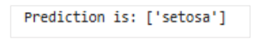
Рисунок 4 – полученный результат - Ирис щетинистый (Iris setosa)

Вывод: В ходе выполнения данной лабораторной работы были изучены методы деревьев решений на примере его практической реализации.

